G-03 — Contre la montre
Fiche d'exercice Magpie · Lot A — Découverte des composants natifs
Thématique | G1 · Progression et récompense
Référence au référentiel | REF-042, REF-043
Compétence visée | Enchaîner cinq extractions de liste de natures différentes sans confondre rang, position et valeur.
Case Bloom (révisée) | Appliquer × procédurale
Niveau | Intermédiaire
Durée cible | 6 minutes
Prérequis | A-11, A-12
Mode de validation | ExactOrderedList — tolérance 0
Solution de référence | 12 composants
Version | v0.4-260901 — Ind. C — 01/09/2026
Conception | magpie-conception-exercices v2.3

SUJET
Compétence visée
Travailler la vitesse d'exécution sur des gestes déjà maîtrisés.
Contexte
Le contre-la-montre travaille la vitesse sur des gestes déjà acquis. Il ne s'adresse pas à qui découvre : il sert à rendre automatique ce qui est encore réfléchi.
Énoncé
Cinq extractions de listes à réaliser en moins de 180 secondes. Le chronomètre démarre à l'ouverture de l'exercice et s'affiche en haut du canvas.

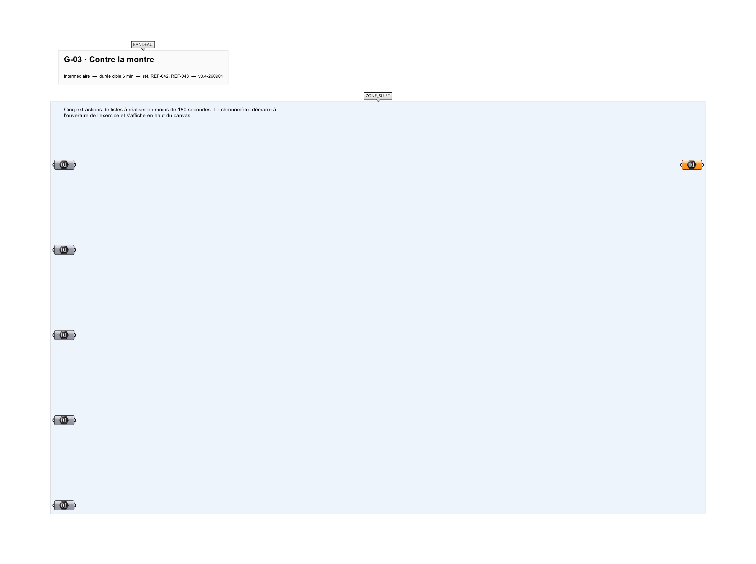
Le canvas à l'ouverture de G-03_sujet.gh : les données fournies et le paramètre REPONSE.
Ce qui vous est fourni
Cinq listes internalisées et cinq paramètres de réponse.
Ce qui est attendu
Les cinq extractions, dans l'ordre : 806, 729, 965, 148, 578.
Branchez votre résultat sur le paramètre REPONSE. La correction compare cette sortie en mode ExactOrderedList.
La consigne ne nomme aucun composant, et c'est délibéré : nommer l'outil reviendrait à donner la réponse. Ce lot n'autorise que des composants natifs de Grasshopper pour Rhino 8 — aucun plugin tiers n'est nécessaire.
Barème
5 points, plus 3 points de bonus si le temps cible est tenu.
Le corrigé fait l'objet d'une fiche distincte, remise après validation ou en fin de séance.

